МКОУ "УЛЛУГАТАГСКАЯ СОШ "

Справка
о проведении Дня словарей
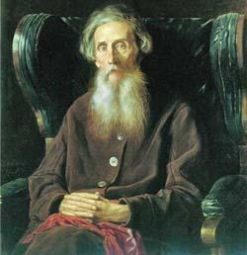

Цели и задачи:
– расширить знания детей в области русского языка, познакомить учащихся с системой лингвистических словарей, конкретными словарями разных типов;
– развивать мыслительные навыки учащихся (внимания, поиск информации, умения анализировать, расширение словарного запаса.
– воспитание культуры речи и интереса к русскому языку.
В связи с празднованием Дня словарей, приуроченного к 200-летию В.И. Даля, в Уллугатагской школе 25 ноября прошли мероприятия, посвященные празднику.
Напомним, что День словарей и энциклопедий отмечается в нашей стране в день рождения В.И. Даля. По призыву его инициаторов (Общество любителей русской словесности, музей В.И.Даля) 25 ноября во всех учебных заведениях, библиотеках, музеях, культурных центрах, книжных магазинах проводится «День словарей».
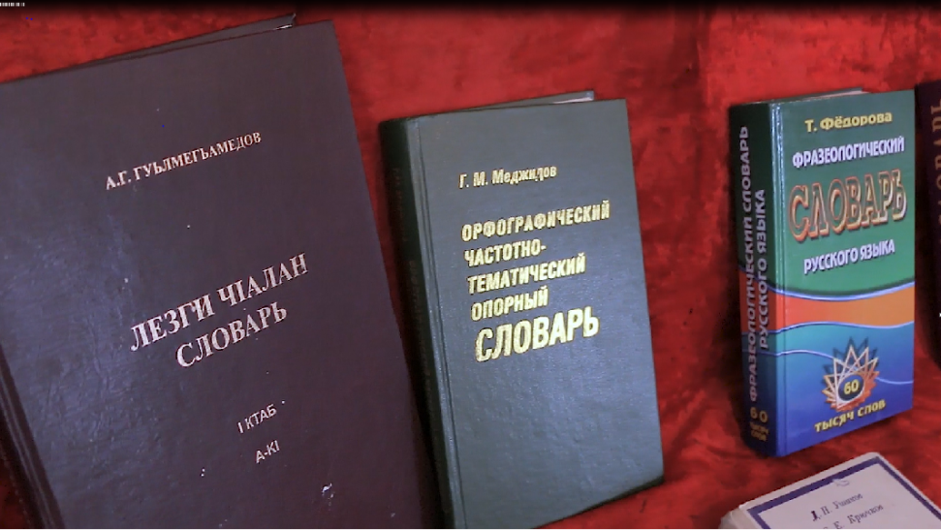
Библиотекарь Бабаева Ш.Е.. совместно с учителем начальных классов Бабаевой Р.М.. пригласила на экскурсию в библиотеку учащихся 2-4 классов. Мероприятие началось с поздравления детей с Днём словаря. Затем ребята вместе с библиотекарем отправились в путешествие по миру словарей, справочников и энциклопедий, во время которого узнали о том, что самые первые словари назывались азбуковниками.
Затем с помощью учителя русского языка и литературы Алиева Д.С.. для учеников 5-9 классов был организован практикум « Что такое энциклопедия. Как с ней работать». Дети с удовольствием познакомились с набором словарей в школьной библиотеке.
В 6 классе учитель Мирзоева Т.Р.. провела тематический урок "Владимир Иванович Даль".
Учащиеся познакомились с жизнью и творчеством В.И. Даля. Знаток русского слова Владимир Иванович Даль был чутким ценителем и страстным собирателем русской речи. 53 года Даль собирал слова, выражения, пословицы, поговорки, сказки, загадки. Итогом его работы стал четырехтомный словарь «Толковый словарь живого великорусского языка». В словаре Даля 200 000 слов письменной и разговорной речи. Это самый объемный языковой словарь, представляющий до сих пор огромный интерес.
Руководитель МО гуманитарного цикла ______________/Мирзоев Н.Х./

